团体考生注册流程

一、注册
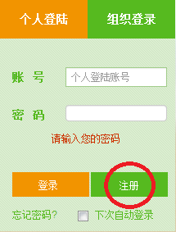
点击“注册”按钮。
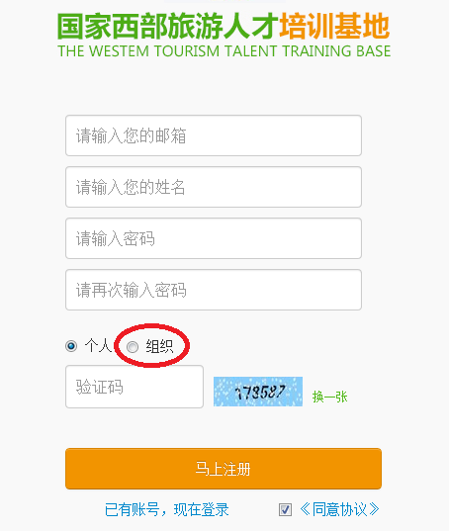
填写“注册信息”，请使用正确的电子邮箱作为账号，身份栏请选择组织。
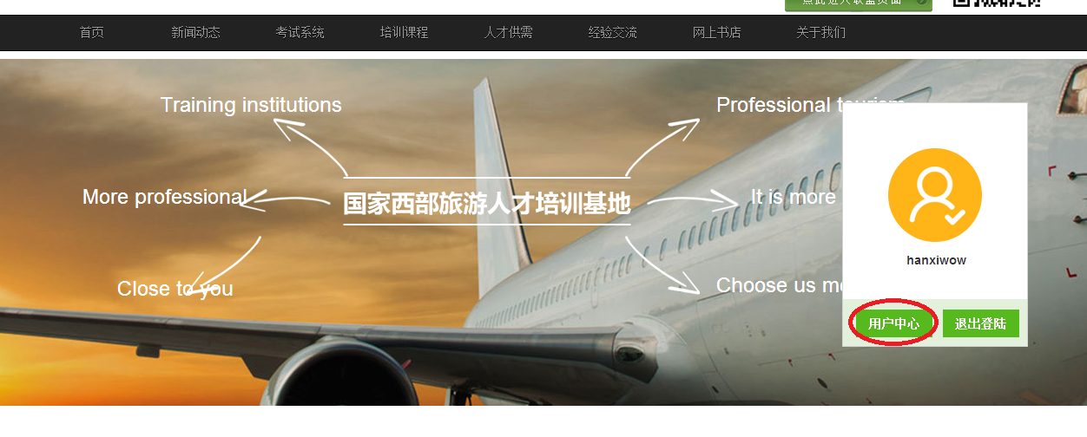
点击“用户中心”。

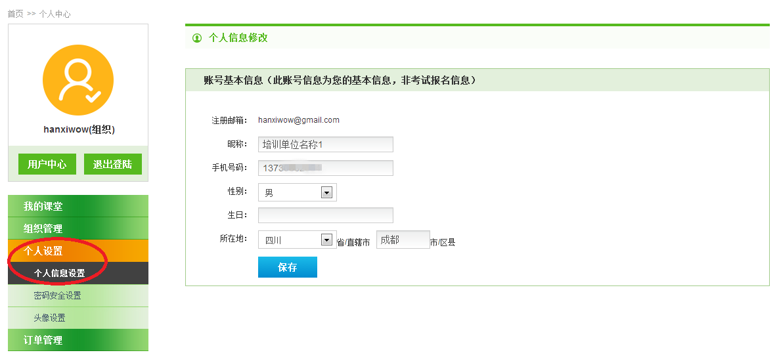
为方便与各团体报名者联系，请首先点击左侧“个人设置”填写联系人信息，请在昵称栏填写“机构简称+联系人姓名”（例：**培训张三）。

二、添加成员
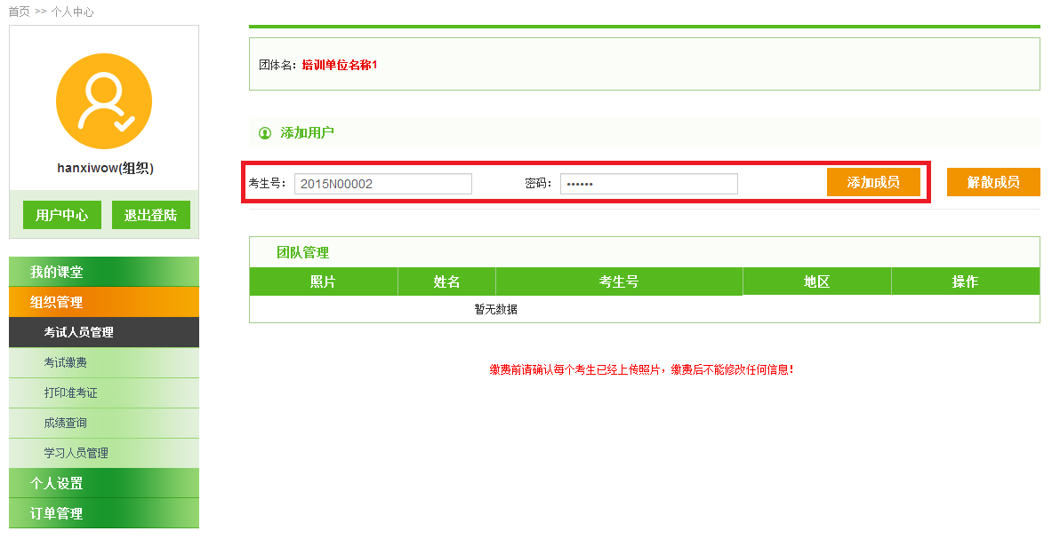
通过左侧“组织管理”中“考试人员管理”栏目，团队组织者可以输入考生号和密码添加成员。

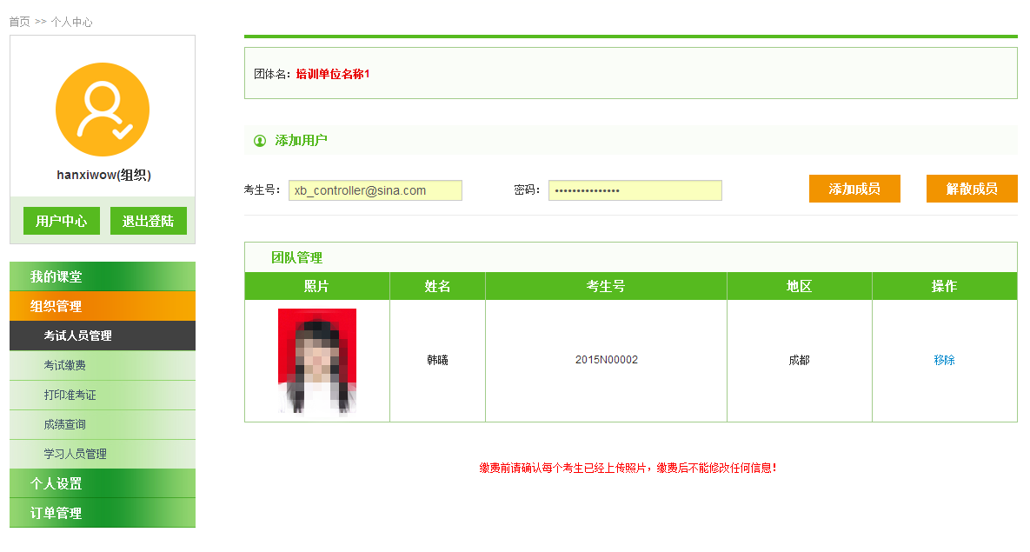
添加后，所有已添加的成员将显示在“团队管理”栏，团队组织者可以通过输入考生号查询团队成员，可点击“操作”栏移除团队成员。个人账号注册流程同上。

三、缴费
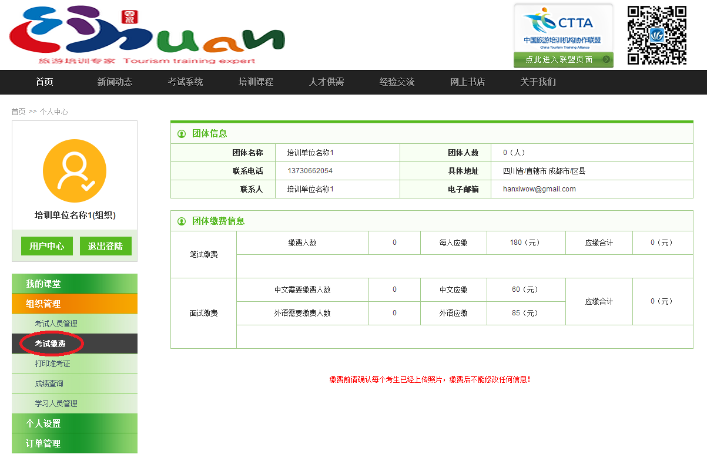
点击左侧“考试缴费”进入缴费页面
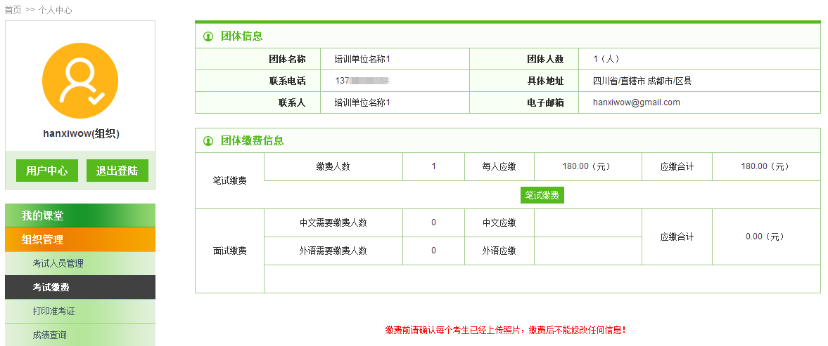
统一缴纳笔、口试费，点击“笔试缴费”按钮，在“易宝支付”页面完成打印。

